[](http://www.google.ch/imgres?hl=de&biw=1264&bih=910&tbm=isch&tbnid=6DlwzIcXOq4kTM:&imgrefurl=http://www.seedorf-uri.ch/de/portrait/geschichte/?action%3Dshowinfo%26info_id%3D2676&docid=NJJhnEWw2XvIxM&imgurl=http://www.seedorf-uri.ch/de/images/444786eb6ed88.gif&w=283&h=321&ei=fhRNUs-3D8iF4ATtjIH4DQ&zoom=1&ved=1t:3588,r:50,s:0,i:238&iact=rc&page=3&tbnh=191&tbnw=169&start=45&ndsp=25&tx=82&ty=95)[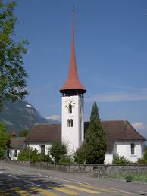](http://www.google.ch/imgres?hl=de&biw=1264&bih=910&tbm=isch&tbnid=A3X939gH-gXdqM:&imgrefurl=http://www.staedte-fotos.de/name/einzelbild/number/28319/kategorie/Schweiz~Kanton%2BUri~Seedorf.html&docid=AwH0tMYyH0kvzM&imgurl=http://www.staedte-fotos.de/1024/seedorf-st-ulrich-kirche-kanton-28319.jpg&w=768&h=1024&ei=fhRNUs-3D8iF4ATtjIH4DQ&zoom=1&ved=1t:3588,r:46,s:0,i:226&iact=rc&page=3&tbnh=198&tbnw=147&start=45&ndsp=25&tx=82&ty=96)

**Röm. kath. Kirchgemeinde**

**St. Ulrich und St. Verena**

**6462 Seedorf**

**Protokoll der**

**Kirchgemeindeversammlung 2023**

**Datum:** Samstag, 12. November 2023

**Zeit:** 18.30 Uhr; im Anschluss an den Gottesdienst

**Ort:** Pfarrkirche Seedorf

**Vorsitz:** Josef Brücker, Präsident

**Dauer:** 18.30 Uhr – 19.30 Uhr

|  |
| --- |
| **Traktanden:** |

**1. Begrüssung und Ermittlungen der Anwesenden**

**2. Rückblick und Totenehrungen**

**3**. **Protokoll der Kirchgemeindeversammlung** vom 12. November 2022

**4. WC-Anlage Friedhof**

**5. Amtsentschädigungen**

**6. Rechnung / Budget**

**6.1 Rechnung 2022: Präsentation, Beschlussfassung & Abstimmung**

**6.2 Budget 2024: Präsentation, Beschlussfassung & Abstimmung**

**6.3 Festsetzung des Steuersatzes pro 2024**

**7. Verschiedenes und Orientierungen**

|  |
| --- |
| 1. **Begrüssung und Ermittlung der Anwesenden** |

Der Präsident Brücker Bebby begrüsst alle Anwesenden, speziell die Vertreter der verschiedenen kirchlichen und politischen Gremien und alle Kollegen/innen vom Kirchenrat Seedorf. Er heisst alle im Auftrag des Kirchgemeinderates zur heutigen Kirchgemeindeversammlung herzlichst willkommen.

Entschuldigt: - Andreas Bilger

- Stadelmann Toni, Gemeindepräsident

- Yvonne Stadler; Vorstand SSR

Die Traktandenliste sowie die Botschaft zur Kirchgemeindeversammlung wurden fristgerecht in die Haushaltungen zugestellt. Die Unterlagen zur Rechnung 2022 / Budget 2024 konnten auf dem Sekretariat des SSR bezogen resp. eingesehen werden.

Nach Rücksprache mit der RPK möchten wir das Traktandum 5 «Amtsentschädigungen/Sitzungsgelder/ Spesen» auf nächstes Jahr verschieben.

Es sind alle damit einverstanden. Die Abstimmung wird wie üblich mittels Handmehr entschieden.

**Appell:**

**Anwesende: 24**

**Stimmberechtigte: 24**

**Totenehrung:**

Seit der letzten Kirchgemeindeversammlung haben uns leider verlassen:

Verena Wittwer - Tresch gest. 27. Feb. 2023

Sr. Elisabeth Jans OSB gest. 22. April 2023

Klara Mosch - Herger gest. 30. April 2023

Hedwig Schuler - Zurfluh gest. 18. Juli 2023

Pater Raimund Gut gest. 18. Juli 2023

Felix Troxler - Föhn gest. 05. Okt. 2023

Leonhard Schiesser gest. 30. Okt. 2023

Der Präsident bittet die Versammlung sich kurz von den Sitzen zu erheben um ihrer zu gedenken.

|  |
| --- |
| **2. Rückblick** |

Bebby informiert ausführlich über die Aufgaben und Herausforderungen vom vergangenen Kirchenjahr.

|  |
| --- |
| 1. **Protokoll der Kirchgemeindeversammlung vom 12. Nov 2022** |

Das Protokoll der Kige vom 12. Nov. 2022 lag während 30 Tagem im Sekretariat auf. Da keine Einwände eingegangen sind, wurde es an der nächstfolgenden Sitzung des Kirchenrats

am 16. März 2023 offiziell genehmigt.

|  |
| --- |
| 1. **WC – Anlage Friedhof** |

Das langersehnte Projekt konnte am Karfreitag dieses Jahres der Bevölkerung zur Benützung übergeben werden!

Es ging trotz kleineren Zwischenfällen (Kabelbruch) sehr speditiv und vorallem unfallfrei über die Bühne.

Das Budget wurde leicht überschritten.

Total Kosten CHF 82`986.30

Anteil Gemeinde CHF 40`000.00

Anteil Kirchgemeinde CHF 42`986.30

Also ein kleiner Mehrbetrag von Fr. 2'986.30, der von der Kirchgemeinde übernommen wird. Gemäss Verteiler (je 50%) müsste der Restbetrag auch aufgeteilt werden. Da aber beim Pfarrhaus diverse Arbeiten (u.a. Teerung Vorplatz) im gleichen Arbeitsschritt durchgeführt wurden und nicht den Kosten der WC-Anlage zugerechnet werden können, einigte sich der Kirchenrat mit der Gemeinde, dass die Gemeinde Seedorf nur den offiziell gesprochenen

Kredit von Fr. 40’000.- zu übernehmen hat.

Der Präsident dankt ganz herzlich allen Beteiligten, vorallem dem Leiter der Bauverwaltung der Gemeinde Seedorf, Herrn René Gasser.

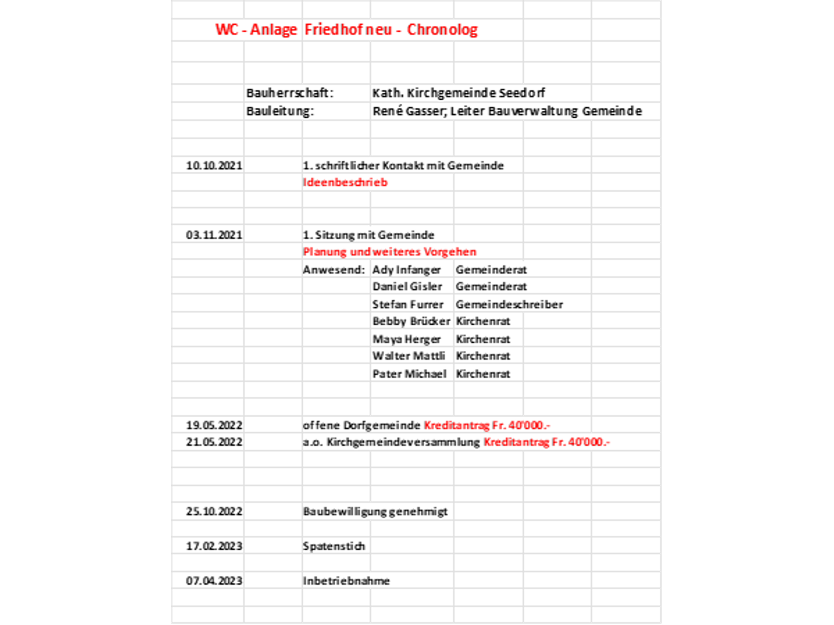

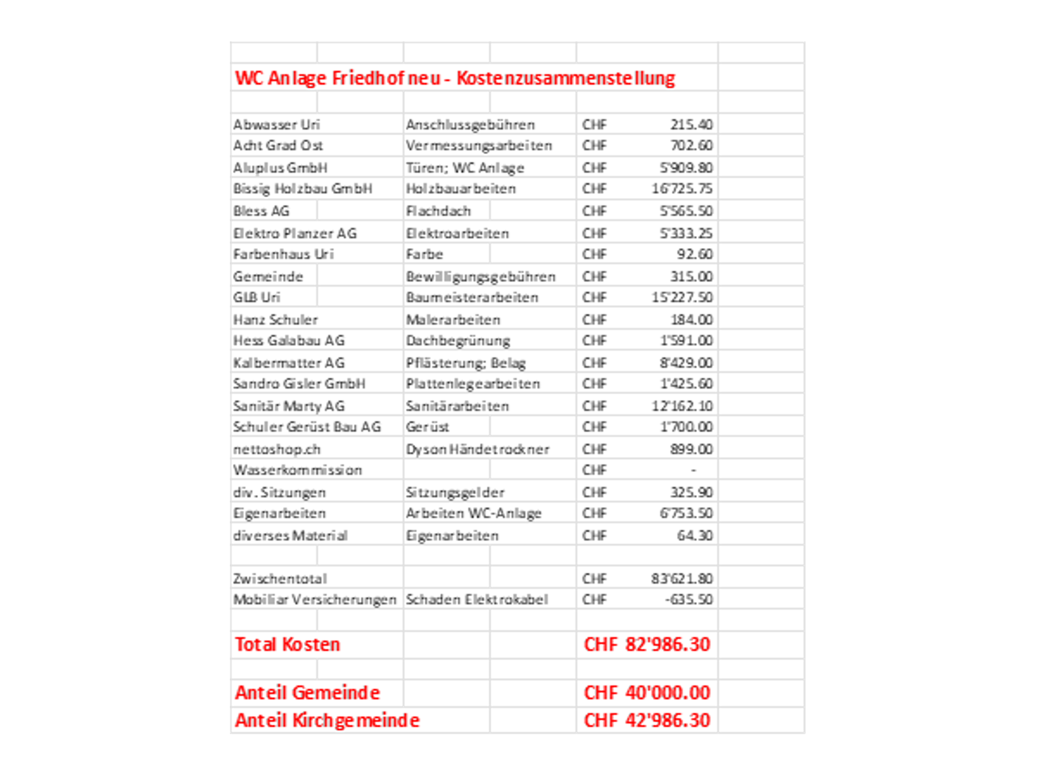

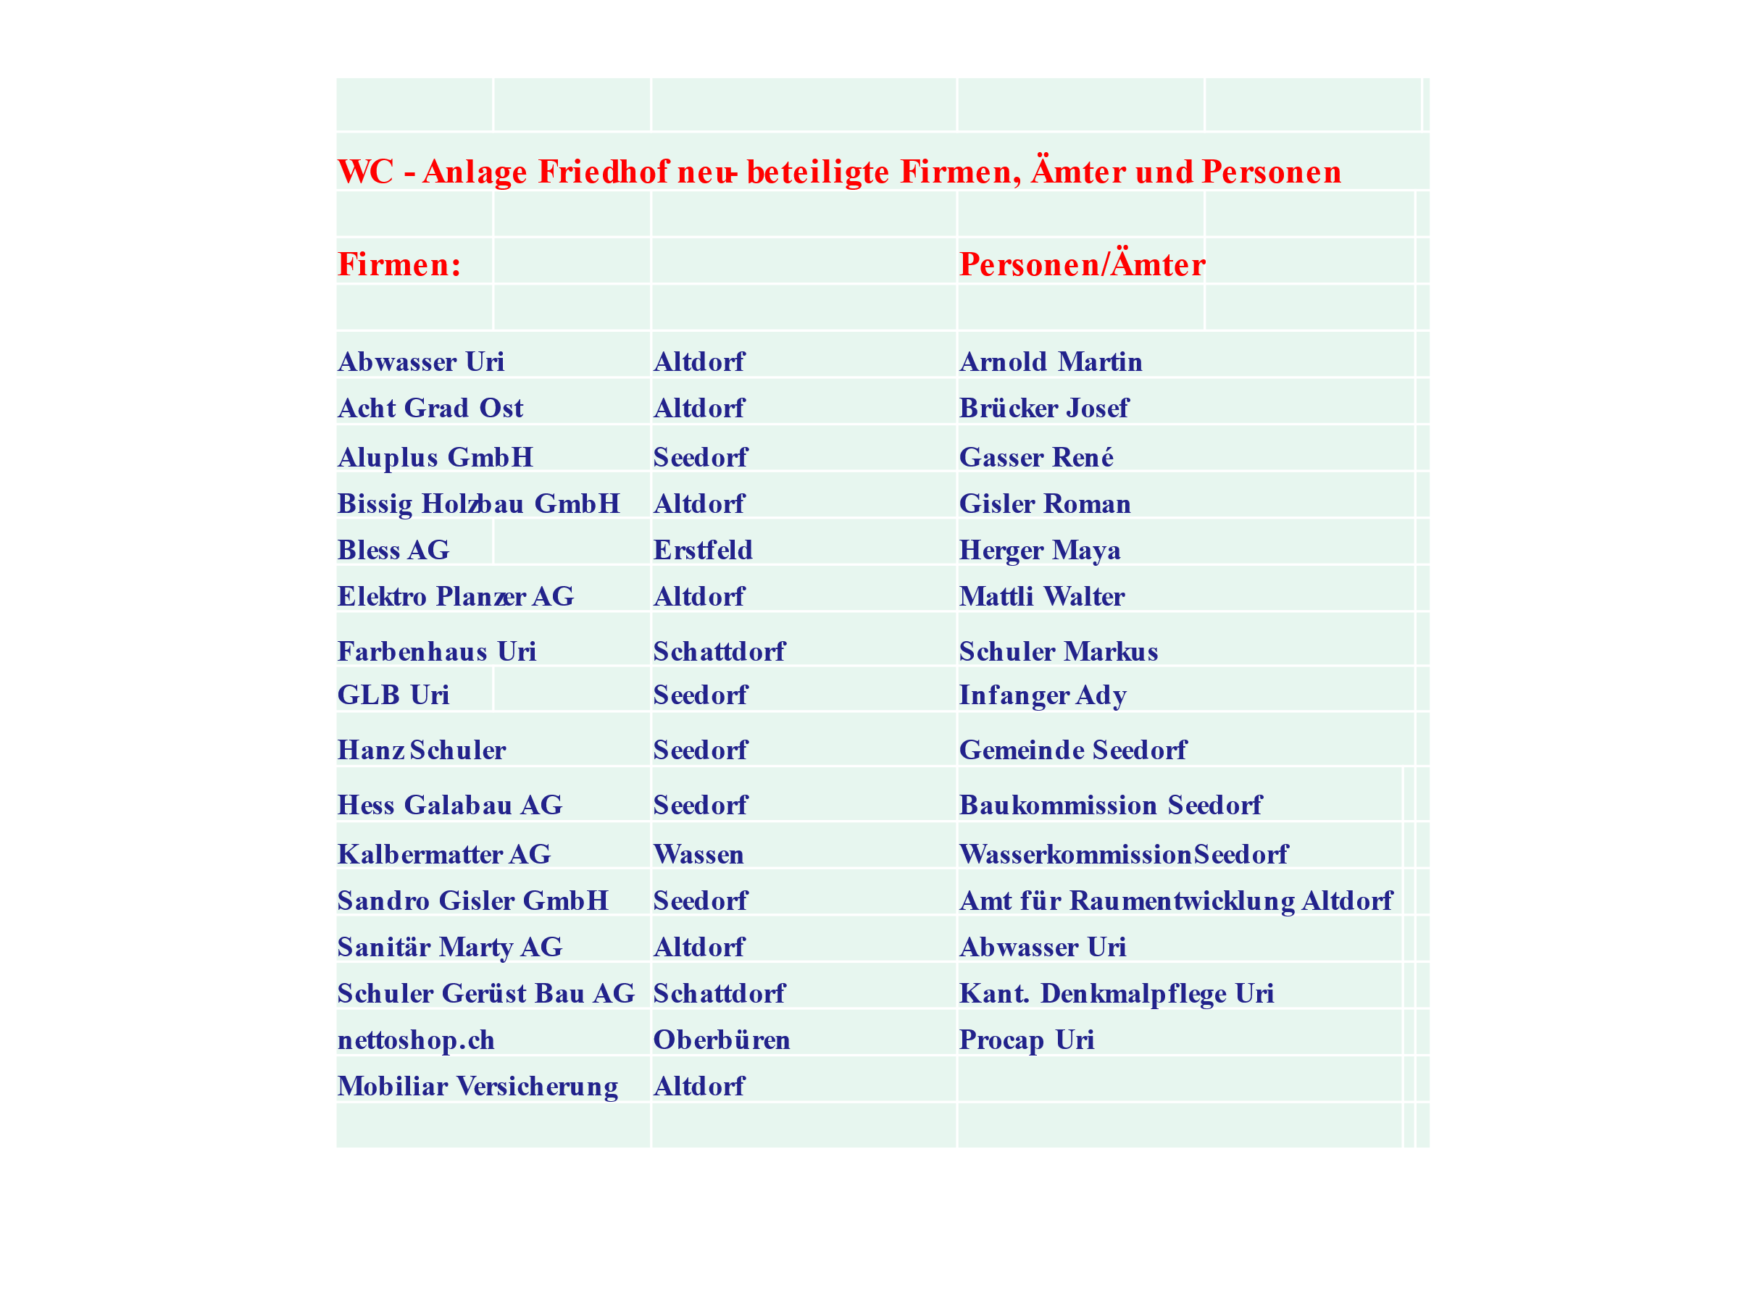

|  |
| --- |
| **5. Amtsentschädigung / Sitzungsgelder/ Spesen** |

Dieses Traktandum wurde, wie eingangs erwähnt, sistiert und auf nächstes Jahr verschoben.

|  |
| --- |
| **6. Rechnung/ Budget** |

|  |  |
| --- | --- |
| **6.1** | **Rechnung 2022** |

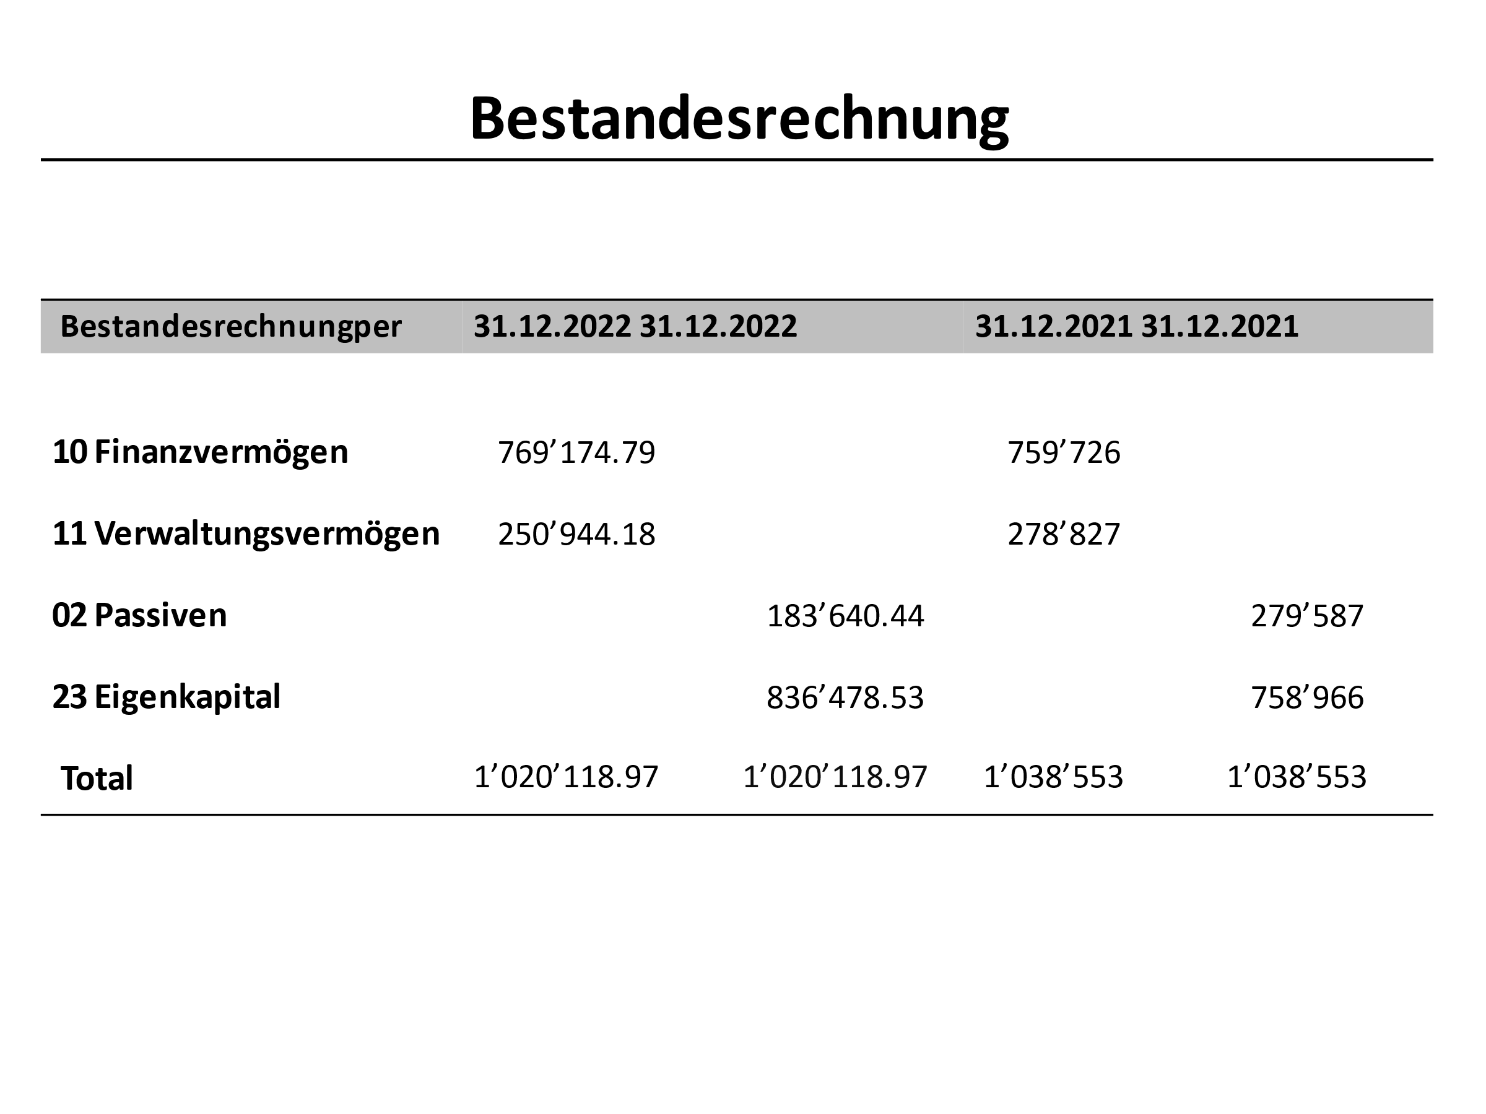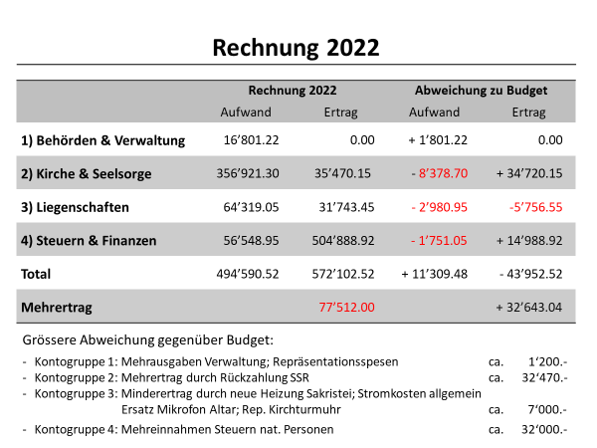

Die Rechnungsprüfungskommission und der Kirchenrat beantragen Annahme

der Rechnung 2022.

**Beschluss: Die Verwaltungsrechnung 2022 wird von der Versammlung ohne Gegenstimmen gutgeheissen.**

**6.2 Budget 2024**

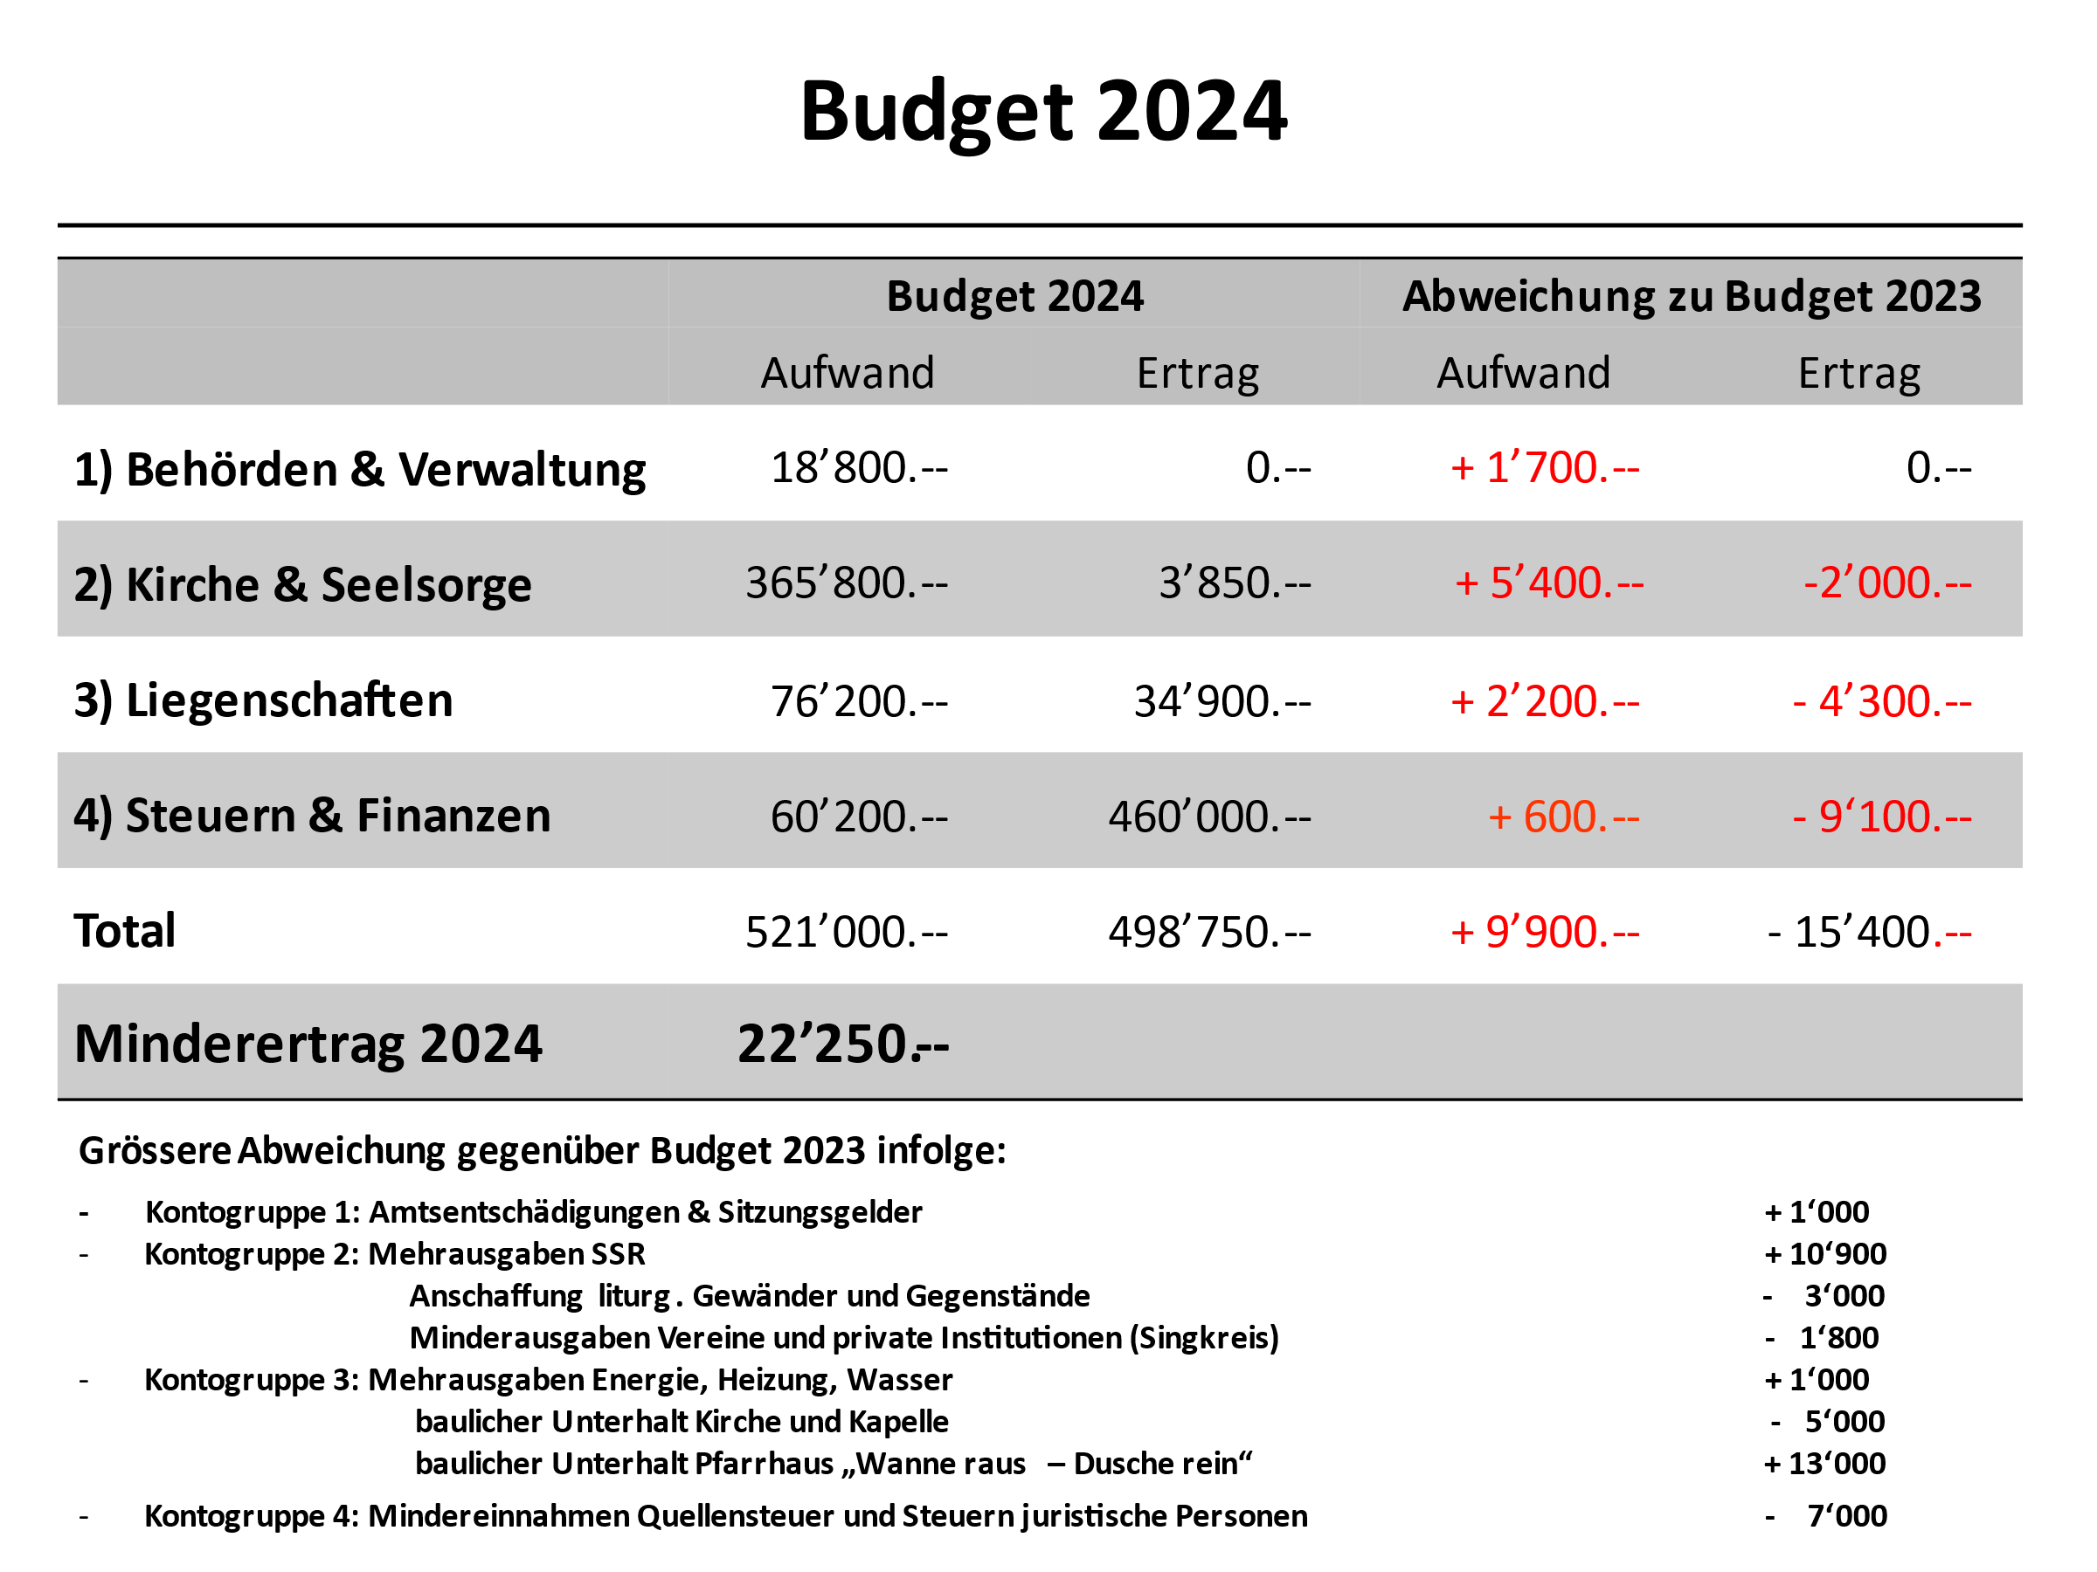

Der Präsident gibt das Wort für allfällige Fragen frei. Es wurden keine Wortmeldungen gewünscht.

Der Kirchenrat Seedorf und die Rechnungsprüfungskommission beantragen, das

Budget 2024 der Kirchgemeinde Seedorf gutzuheissen.

**Beschluss: Das Budget 2024 wird ohne Gegenstimmen genehmigt.**

|  |
| --- |
| **6.3 Festsetzung des Steuersatzes pro 2024** |

Antrag der RPK und des Kirchenrat Seedorf: Der Steuersatz auf 100% belassen. Das Positive ist, dass auch die Kirchgemeinde Bauen den gleichen Steuersatz hat. Das erleichtert die Abrechnung der politischen Gemeinde Seedorf sehr.

Es wurden keine Wortmeldungen verlangt.

**Beschluss: Die Kirchgemeindeversammlung hat den Steuersatz**

**von 100%, einstimmig angenommen!**

**Zum Vergleich:**

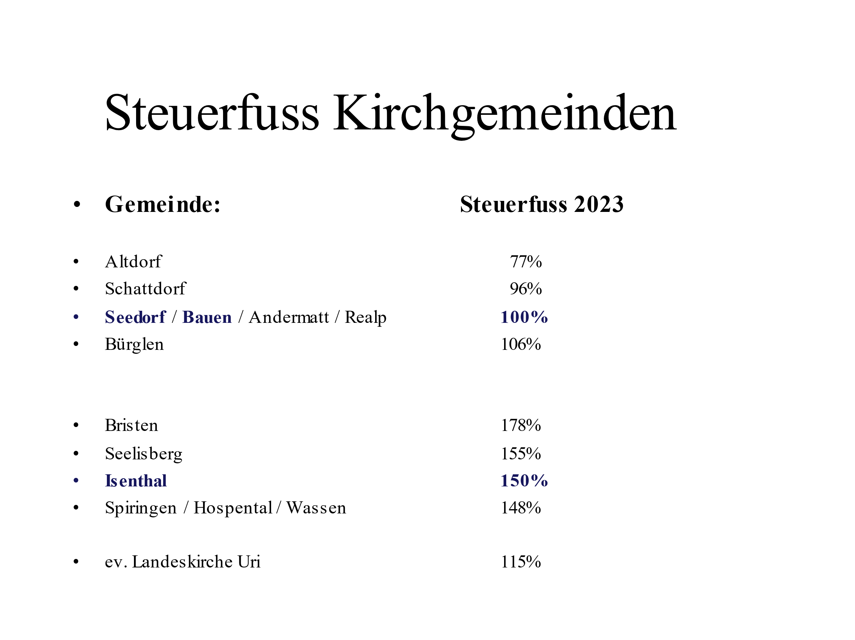

|  |
| --- |
| **7. Verschiedenes und Orientierungen** |

* **Kirchenrätetreffen SSR 2023**

Es wurde der Verteilschlüssel für die nächsten 3 Jahre diskutiert, der nach Annahme durch die Delegiertenversammlung vom 12. Dez. 2023 ab 01. 01. 2024 gültig sein wird.

* **Firmdatum** bleibt auch in Zukunft im Frühling
* **Handling** **Fastenopfer**: Ist nicht mehr zeitgemäss und die Verteilung in alle Haushalte ist auch ökologischsinnlos.

Das Fastenopfer wird weiterhin in den Gottesdiensten aufgenommen.

Ein paar wenige Sets werden noch bestellt für Katechetinnen für den Religionsunterricht und zum Auflegen in den Pfarrkirchen

* **DV SSR** am 12. Dez. 2023 im Pfadilokal Seedorf

Traktandiert sind: Rechnung 2022, Budget 2024, der Verteilschlüssel - gültig 2024 - 2026 sowie die Wahl eines neuen Präsidenten oder der neuen Präsidentin für die Restamtsdauer 2024, da der bisherige Präsident Bebby Brücker seinen Rücktritt als Präsident des SSR erklärt hat. Er wäre aber allenfalls bereit, im Vorstand des SSR weiterhin mitzuarbeiten, falls sich bis zum Datum der DV kein Ersatz aus der Kirchgemeinde Seedorf finden lässt.

* **Katechetinnen/ Katecheten**

Margrit Ziegler und Margrit Bissig, sowie Renè Trottmann wurden verabschiedet.

Neu wird Ruth Jehle und Conny Weyermann als Lehrpersonen in Seedorf, resp. im Isenthal unterrichten.

* **Fastensuppe**

Am 10. März 2024 wird die Fastensuppe in Bauen angeboten…..wäre schön, wenn von Seedorf auch Leute den Weg nach Bauen finden würden.

* **Adventskalender**

Auch dieses Jahr werden ab dem 4. Dezember im Rahmen des «Adventkalender» Geschichten vorgelesen. In der Pfarrkirche Seedorf 14 mal, jeweils um 17.00 Uhr.

* **Sakristanen**

Leider hat Marlis Albert ihren Dienst als Sakristanin quittiert. Auch Josef Baggenstos (seit 60 Jahren Sakristan) möchte auf Ende dieses Jahre in den wohlverdienten Sakristanen-Ruhestand treten.

Wir danken von ganzem Herzen diesen beiden für ihren grossen Einsatz!

Neu wird Vreni Herger von Bauen uns unterstützen. Wir heissen Vreni herzlich willkommen und danken für ihre Bereitschaft.

Wir sind aber weiterhin auf der Suche nach Sakristanen……unbedingt!!!

Je mehr wir finden desto weniger Arbeitsbelastung für alle.

* **Gratis Pfarrblatt**

Etwa 20% mehr Abonnenten seit Einführung des Gratisabo. Finanziell ein Mehraufwand doch dies rechtfertigt sich, da alle Abonnenten/-innen Kirchensteuer zahlen. Weiterhin dürfen sich Interessierte fürs Gratis Abo bei uns oder auf dem Sekretariat im Pfarrhaus melden.

* **Pfarrhaus**

Pater Michael wünschte sich neue Obstbäume im Garten des Pfarrhaus – gesagt, getan. Seit Frühling dieses Jahr gedeihen drei Apfelbäume und werfen reichlich Früchte ab.

An der Nordfassade des Pfarrhaus werden bei kirchlichen Anlässen und Hochfesten neu die Flaggen «Uri», «Seedorf» und «Schweiz» zu bestaunen sein.

Das Bad von Pater Michael im Pfarrhaus bedarf einer dringenden, sanften Renovation. Unter dem Motto « Wanne raus – Dusche rein» wird im Frühjahr 2024 eine neue Dusche eingebaut, und die bisherige Badewanne rausgerissen. Budgetiert sind

hiefür Fr. 15'000.-

* **4 neue Stühle**

Für die Trauungen in unserer Pfarrkirche wurden 4 Stühle zum symbolischen Preis von

je Fr. 10.- angeschafft. Zwei fürs Brautpaar und zwei fürs Nebenbrautpaar.

* **Liturgiegruppe** Intressenten gesucht!

Auch die Liturgiegruppe sucht verzweifelt nach Verstärkung.

Sie organisieren jeweils «Bättä mit dä Chlinä» und Familiengottesdienste

Sollten sich bis Mitte 2024 keine Interessentinnen melden, droht der Gruppe die Auflösung, was auch unsererseits sehr zu bedauern wäre.

* **Pflok**

Das Pfadilokal (Eigentum der Kirchgemeinde Seedorf) wird rege benutzt. Die Betreiber (Scouting Seedorf) führen selbständig die Buchhaltung und führen jeweils im Nov. ihre Generalversammlung durch.

Das Betriebs- und Benutzerreglement wurde vom Kirchenrat neu überarbeitet und ist auch im Internet (sebais.ch) aufgeschaltet.

- **Reglement Friedhof und Bestattungswesen**

Diese Unterlagen werden demnächst in Zusammenarbeit mit den Verantwortlichen der Gemeinde und der Pfarrei Bauen aktualisiert und neu aufgelegt.

* **Singkreis**

Der Singkreis wird nun leider mangels Sänger/innen und dem Fehlen eines musikalischen Leiters aufgelöst. Das noch vorhandene finanzielle Guthaben wird in der Rechnung der Kirchgemeinde Seedorf eingefroren, auch für eine eventuelle zukünftige Neuaufgleisung des Vereins oder einer ähnlichen Gruppierung.

* **Twint**

Beim Opferstock in der Pfarrkirche und für Kerzen und Trauerkarten in der Totenkapelle kann seit dem Frühjahr auch per Twint bezahlt und gespendet werden. Diese bargeldlose Zahlungsform wird auch dementsprechend häufig benutzt.

* **Gottesdienstzeiten**

Es ist immer schwierig, allen alles richtig zu machen….

Da Pater Michael probiert alles unter einen Hut zu bringen, d.h. in allen drei dem SSR angeschlossenen Pfarreien selber die Gottesdienste zu halten, sind die Gottesdienstzeiten in den Pfarreien relativ unterschiedlich. Unser Ziel ist es, dass bei Hochfesten und Wochenenden so viel wie möglich mit Pater Michael abzudecken ist. Aushilfen sind zwar sehr gerne bereit uns zu unterstützen, sind jedoch auch schwierig zu bekommen und auch der finanzielle Aspekt wiegt da ziemlich lastig.

Für Anliegen betreffs Gottesdienstzeiten darf gerne mit dem Sekretariat oder mit Pater Michael Kontakt aufgenommen werden.

* **Kaffeemaschine Sekretariat**

Versicherungen dein Freund und Sponsor….

Durch die gute Zusammenarbeit mit der Mobiliarversicherung wurde uns eine neue Kaffeemaschine auf dem Sekretariat durch obgenannte Versicherung gesponsert, auch weil die bisherige «ihren Geist» aufgab. Besten Dank!

* **Lektoren**

2 mal im Jahr treffen sich momentan 5 Frauen und 3 Männer zur Lektorensitzung um die Einsätze untereinander abzusprechen..

Die Lektorinnen und Lektoren erledigen wertvolle Arbeiten im Gottesdienst und das noch unentgeltlich.

Auch da sind wir offen für Verstärkung.

**Nächste Termine:**

* 02. Dez. GD mit Samichlaus und Einzug mit Gitschätrichler
* 08. Dez. Pfarrei GD Seedorf/ Bauen mit Singchor Flüelen
* 12. Dez. DV SSR
* 22. Dez. Panflötenkonzert Thomas Walden in der Pfaki Seedorf
* 27.12. – 25.01.2024 Heimaturlaub für Pater Michael
* 10. März 2024 Fastensuppe Bauen
* 07. April 2024 Weisser Sonntag in Seedorf
* 28. April 2024 Firmung in Isenthal mit Generalvikar Bernhard Willi

**Dank!!!**

Bebby bedankt sich bei seinen Gschpändli im Kirchenrat: Georgette, Maya, Astrid, Michael und Walter für die mustergültige und effiziente Zusammenarbeit. Weiter bedankt er sich bei:

* Kloster St. Lazarus und deren Aebtissin
* Frauengemeinschaft, Liturgiegruppe und Elternzirkel
* allen Ministrantinnen und Ministranten
* Eveline, Bernadette und Erika im Sekretariat
* dem Vorstand und den Delegierten im SSR
* allen Lektorinnen und Lektoren
* allen Sakristaninnen und dem Sakristan für die suuuper Arbeit
* allen Helfern rund ums Pfarrhaus und der Pfarrkirche, bes. Walter, Markus und Josef
* dem Musikverein Seedorf
* allen Angestellten auf der Gemeindekanzlei
* dem Gemeinderat Seedorf für die angenehme Zusammenarbeit
* allen Katechetinnen
* ….und ein riesiges Dankeschön unserem Pater Michael für seine einfühlsame Arbeit….

Mit dem Dank fürs Erscheinen und fürs Vertrauen in den Kirchenrat Seedorf schliesst der Präsident die Kirchgemeindeversammlung 2023 und wünscht allen eine schöne Adventszeit, besinnliche Weihnachten und alles Gute im 2024!

Seedorf, im November 2023

Fürs Protokoll: Maya Herger - Arnold, Aktuarin